МИНИСТЕРСТВО ОБРАЗОВАНИЯ И НАУКИ РОССИЙСКОЙ ФЕДЕРАЦИИ

федеральное государственное автономное образовательное учреждение высшего образования

«САНКТ-ПЕТЕРБУРГСКИЙ ГОСУДАРСТВЕННЫЙ УНИВЕРСИТЕТ АЭРОКОСМИЧЕСКОГО ПРИБОРОСТРОЕНИЯ»

ИНСТИТУТ ВЫЧИСЛИТЕЛЬНЫХ СИСТЕМ И ПРОГРАММИРОВАНИЯ

КАФЕДРА компьютерных технологий и программной инженерии

ОТЧЕТ   
ЗАЩИЩЕН С ОЦЕНКОЙ

ПРЕПОДАВАТЕЛЬ

|  |  |  |  |  |
| --- | --- | --- | --- | --- |
| старший преподаватель |  |  |  | Н.А. Солоевьева |
| должность, уч. степень, звание |  | подпись, дата |  | инициалы, фамилия |

|  |
| --- |
| ОТЧЕТ О ЛАБОРАТОРНОЙ РАБОТЕ №1 |
| «Освоение среды разработки, подключения графической библиотеки, сборки приложения» |
| по курсу: Компьютерная графика |
|  |
|  |

РАБОТУ ВЫПОЛНИЛ

|  |  |  |  |  |  |
| --- | --- | --- | --- | --- | --- |
| СТУДЕНТ ГР. № | 4932 |  |  |  | А.И.Белов |
|  |  |  | подпись, дата |  | инициалы, фамилия |

Цель работы: Освоение среды разработки, подключения графической библиотеки, сборки приложения

Задание: Запустить среду разработки, скомпилировать любое приложение с вызовами библиотеки Open GL

Листинг:

#include <iostream>

#include <glut.h>

using namespace std;

float WinWid = 400, WinHei = 400;

float angle = 0.0, scale = 1.0;

void timer(int value) {

angle++;

glRotatef(15.0, 0, 10.0, 0);

glutPostRedisplay();

glutTimerFunc(70, timer, 0);

}

void init() {

glClearColor(0.0, 0.0, 0.0, 1.0);

glMatrixMode(GL_PROJECTION);

glLoadIdentity();

glOrtho(-WinWid / 2, WinWid / 2, -WinHei / 2, WinHei / 2, -200.0, 200.0);

glMatrixMode(GL_MODELVIEW);

}

void draw() {

glClear(GL_COLOR_BUFFER_BIT);

glPushMatrix();

glColor3ub(255, 0, 255);

glBegin(GL_TRIANGLES);

glVertex2f(-50.0f, -50.0f);

glVertex2f(0.0f, 50.0);

glVertex2f(50.0f, -50.0f);

glEnd();

glPopMatrix();

glutSwapBuffers();

}

int main(int argc, char** argv) {

glutInit(&argc, argv);

glutInitDisplayMode(GLUT_DOUBLE | GLUT_RGB);

glutInitWindowSize(WinWid, WinHei);

glutInitWindowPosition(400, 150);

glutCreateWindow("lab1");

glutDisplayFunc(draw);

glutTimerFunc(60, timer, 0);

init();

glutMainLoop();

}

Пример работы:

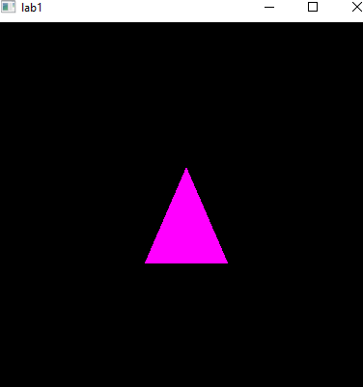

Вывод:

В результате проделанной работы мы подключили графическую библиотеку Open GL